中信银行总行信用卡中心招聘简章

一、公司简介
中信银行信用卡中心是中信银行在深圳设立的对信用卡业务进行统一管理、集中操作、独立核算的业务部门，是中信银行信用卡业务全国总部、首家分行级专营机构。自2002年筹建以来，一直坚持“以客户为中心”，不断创新产品和服务，努力培育经营特色和管理优势，推动业务实现了效益、质量、规模的协调发展，迈入了持续盈利的发展新阶段。截至目前，全国共设立73家分支分支机构，员工总数近万人，中信信用卡历史累计发卡量已超过5000万张。
中信银行信用卡中心积极拥抱互联网，早在2012年即提前布局转型，成为国内最早拥抱互联网的信用卡中心，现已与B.A.J.T等众多互联网巨头进行跨界合作，成为中国信用卡行业与互联网深度融合的开创者与践行者。并不断秉承着以技术驱动业务的核心理念，不断开拓创新，现所有系统均采用开源分布式技术（为整个信用卡行业首家）。在构建统一的人工智能能力平台，将针对语音识别、语义分析、声纹识别、语音合成等技术提供标准化的服务输出，并结合领域内最新的机器/深度学习算法框架构建智能化开发者平台，应用于卡中心智能风控、智能外呼、声纹识别、录音质检、穿透式导航、语音+视频双录等业务应用场景, 将对我们现有的各部门业务会带来质的变革，在风险的控制、营销的效率、运营的合规性、客户的体验及服务等方面都能带来极大的提升。
同时信息技术部不断探索卡中心新型业务开发模式，构建开发者平台，利用前端功能组件化，后端接口服务化开发，整合前后端技术开发能力，从根本上提高it开发效率和交付质量，提升业务支撑能力，面向业务场景和外部合作伙伴，不断释放卡中心的技术业务能力。
我们坚信，在创新技术的引领与带动下，中信信用卡将不断推进国际化进程，努力搭建全球金融服务平台，力争打造最好的支付及消费金融品牌，做中国信用卡行业的领先者。
二、招聘岗位及要求
本次计划招聘2个岗位共计需求100人，全部岗位系正式行员编制
招聘职位 | 岗位职责 | 任职要求
IT前端开发岗 | 1、参与各类系统手机端、pc端web前端开发；  2、参与产品业务探讨合作产品及交互优化方案，与项目技术团队合作开发银行系统产品服务  3、探索 Web 和后台、客户端相结合的最佳实践方案，持续优化性能，提升产品体验；  4、发现和解决技术问题，对系统进行持续优化和改进；  5、参与前端新技术学习预研，不断更新迭代。 | 1、院校/学历：本科及以上学历  2、专业：计算机相关专业  3、所需掌握的专业技能： Javascript/CSS 及主流前端类库、框架、工具且有相关项目经验，如 Vue，jQuery, React 等。熟悉 ES6/HTML5/CSS3 等新技术，对 JS 新特性有一定理解和使用经验者优先，掌握任意一门服务端语言（nodejs、php、python、java等）者优先。  4、素质要求：思维敏捷，热爱技术，团队合作，善于沟通，自我驱动，主动学习能力强，英语能力佳优先。
IT技术研发岗 | 1、参与各类用户需求的前期调研与分析，形成技术解决方案；  2、参与系统设计、代码编写、测试支持、系统上线等项目各阶段实施工作，并保障实施进度和质量；  3、发现和解决技术问题，对系统进行持续优化和改进，保证系统的高效、稳定运行；  4、按技术规范要求，提交相关技术文档，并确保文档完整、准确；  5、进行新技术的预研和推广。 | 1、院校/学历：本科及以上学历  2、专业：计算机相关专业  3、所需掌握的专业技能：  JAVA/任意一种关系型数据库（MYSQL、DB2、ORACLE）SQL；  熟练掌握Java语言及Java EE体系结构，深入理解面向对象，熟练运用设计模式；  熟悉主流开源软件框架，熟悉常用分布式技术。  4、素质要求：思维敏捷，热爱技术，自我驱动、主动学习能力强。

三、招聘行程安排
中信银行信用卡中心2019年校园招聘（技术专场）校园行程如下：
1、面试城市：广州、武汉、西安、南京、南昌、深圳等
2、简历投递：11月5日—11月15日
3、笔试及面试安排：11月16日—19日
4、offer沟通：11月20日
5、录用签约：11月底
四、薪酬福利
1、薪资结构：月度收入+季度奖金+年终奖金+各类福利+各类保障
2、总体收入：按学历及岗位分布为23-27万元/年（税前）
3、福利组成：法定保障+商业保险+生活福利+工作福利（总计30余项）
五、、应聘方式
1、PC端：https://creditcard.ecitic.com/zhaopin/（要选择“校园招聘”哦）
2、官方微信招聘平台：citicccjob（微信公众号）
3、加入全国应聘微信交流群，时刻与HR小姐姐互动哦。
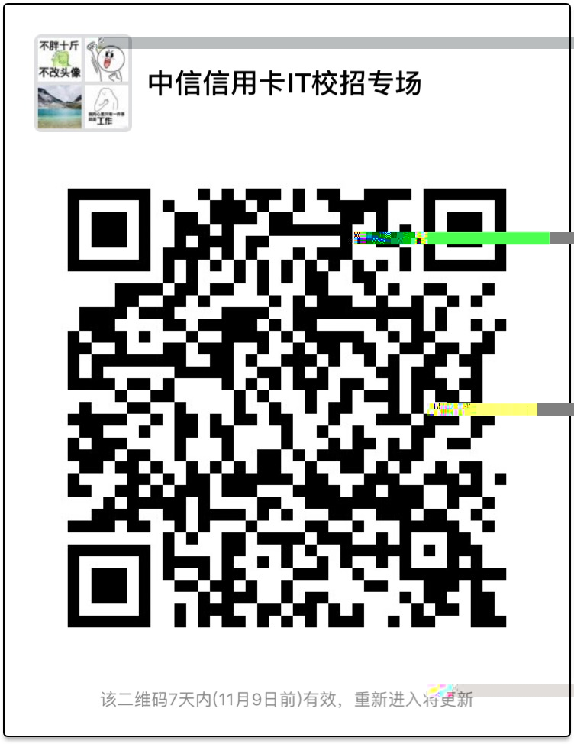

官方公众号 全国应聘交流群

